--------------------------------------------------------------------------------------------------------------------------------------

Ourivesaria

Simão



O nome deste programa surgiu devido a ser um programa para ourivesarias/joalharias e devido a destinar-se a empresa do meu pai na qual se chama Simão Jewelry, pegando então o Simão, durante o processo de planeamento do programa tive sempre em mente que queria que este programa fizesse tudo não tendo que recorrer a outros exteriores, tendo assim todas as vertentes do trabalho do meu pai, Contabilidade, Atendimento, e Oficina.

Trabalho realizado por: Guilherme Simão Nº15

--------------------------------------------------------------------------------------------------------------------------------------

-------------------------------------------------------------------------------------------------------------------------------------

Relatório

Do

Programa

**Índice**

**1.Introdução** 3

**2.Tecnologia e Recursos** 3

**3.Implementação** 4

**4.Conclusão** 5

**5. Bibliografia** 5

**6. Anexos** 5

--------------------------------------------------------------------------------------------------------------------------------------

# **1.Introdução**

Este programa retrata um software de ourivesaria e joalharia. Durante o planeamento do programa foram definidos vários objetivos: este programa ser usado no futuro para outras empresas como para a empresa do meu pai, como ser um programa versátil para mudanças para futuras empresas, como ser um programa estável, como ser um programa na qual as empresas não precisam de usar programas exteriores , e ser um programa leve para que desse em todas as empresas mesmo com computadores piores.

O programa começou a ser trabalho a dia 5 de maio, com algumas pausas pelo meio e concluído hoje, o programa conta ainda com várias otimizações para fazer, que serão tratadas ao longo do tempo.

Atualmente o programa conta com várias funcionalidades em que estão divididas em 3 secções (Atendimento, Contabilidade, Oficina), cada secção só o user que tem as permissões registadas é que pode entrar, na secção do atendimento tem 4 opções, criar ficha de cliente, criar encomenda, ficha de clientes, encomendas, na secção da oficina tem encomenda oficina, na secção tem contabilidade tem mais 4 opções, criar orçamento, histórico de orçamento, gestão de stock , e pvp, temos mais uma secção mas essa secção só pode o admin ver.

De acordo com o relatório, seguindo a ordem indicada para o relatório, irá começar pela introdução do programa como dito aqui a cima, passará para as tecnologias usadas na produção do programa, seguidamente irá existir um cronograma que contem as datas e os diferentes progressos do programa perante essas datas, seguindo do cronograma vêm os aspetos técnicos, que de seguida vem a conclusão, bibliografia e anexos

# **2.Tecnologia e Recursos**

Para o desenvolvimento deste programa foram usadas as bibliotecas comuns no Visual Studio com adição a da MySQL.Data que é que que faz a interligação do código com a base de dados, eu escolhi o MYSQL por ser uma base de dados versátil , uma base de dados simples, não queria nada complexo mas sim uma coisa simples e que funcionasse bem, dai o motivo de ter escolhido MYSQL foram também necessários alguns programas exteriores nos quais foram:

- Visual Studio 2019 - V16.3.6 (Usado para desenvolver e compilar o programa);

- Xampp v3.2.4 (Usado para hospedar a base de dados e o phpMyAdmin);

- phpMyAdmin V5.0.1 (Usado para mexer na base de dados)

Apesar de ser desenvolvido num bom computador não significa que corra apenas em bons computadores, conforme os valores apresentados pelo programa qualquer pessoa com:

-Intel Core Pentium 2nd Gen +

-4GB de RAM

-Windows XP +

- Sítio aonde hospedar a base de dados

Consegue correr o programa.

# **3.Implementação**

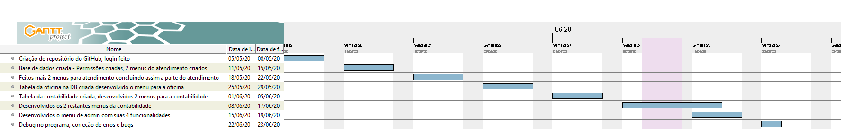**Cronograma de desenvolvimento do projeto**

**Aspetos técnicos do desenvolvimento do projeto**

Durante o planeamento do programa houve 2 requisitos nos quais eram essenciais e tinham que existir para o bom funcionamento do programa e da empresa.

Requisito 1: Deve ser o programa em que consiga se fazer tudo da empresa desde a parte do atendimento à contabilidade

Requisito 2: O programa terá que ter permissões para que as pessoas da oficina não consigam aceder ao atendimento e vice-versa

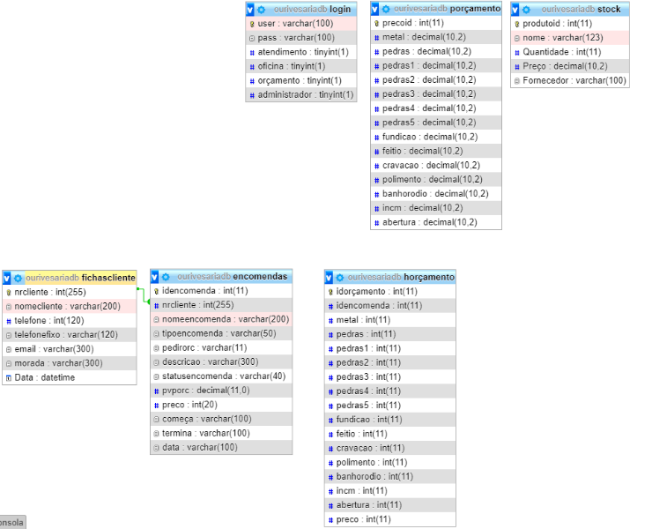Aqui em baixo está a imagem das tabelas da base de dados, venho a informar que a base de dados não está a informar uma chave estrageira, ela está lá e pode-se verificar no código sql que está presente no GitHub

# **4.Conclusão**

No final acho que saiu um programa bastante usável , muito user-friendly, muito leve e acima de tudo rápido e estável, claramente que não foi fácil devido aos erros e bugs que muitas vezes o programa apresentava, muito dos erros que foram difíceis de corrigir e houve uma parte que eu precisava de fazer innerjoin e não sabia, graças a deus um amigo meu ensinou-me, lembro-me de um erro que quando o admin registava um utilizador com permissões do atendimento ele não registava na base de dados o nome e a pass que o admin punha, mudei o código e refiz e mesmo assim não deu, dia 22 tentei refazer o código de novo e finalmente deu nunca cheguei a saber qual era o problema pois o programa não dava erros e as textbox em que o user escrevia davam sinal de “vida”, de resto basicamente foi tudo erros de sintaxe nas querys do mysql que era resolvidos no minuto. Tenho planos para a frente neste programa por exemplo gostava de fazer uma interface mais apelativa, pretendo fazer mais para a frente o manual de programador caso a empresa tenha um programador ou até mesmo o gerente da empresa querer mudar valores, iria corrigir também o problema de o gerente da oficina conseguir transferir a outro trabalhador da oficina sem antes estar atribuído a alguém pretendo também adicionar alguma funções e melhorar a parte aonde os contabilistas colocam o preço final à peça.

# **5. Bibliografia**

- Código da base de dados pegado do programa que eu fiz no estágio, com alguns ajustes

- w3school

# **6. Anexos**

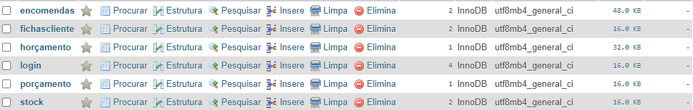

Exemplo da base de dados completa



Caso não tenha acesso a internet, verifique se o ip aonde a sua base de dados está hospedada e o seu nome.